关于开展全国文化信息资源共享工程精品资源推广服务之“大众美育馆——小画笔，画世界”
湖南少年儿童图文创作征集工作的通知

全省各级支中心：
为加强全国文化信息资源共享工程精品资源推广服务工作，充分利用“大众美育馆”平台开展公共数字文化服务，推进少年儿童美育教育。文化部全国公共文化发展中心（以下简称“发展中心”）联合中国文化馆协会，于近期开展 “大众美育馆——小画笔，画世界”全国少年儿童图文创作征集工作。现就有关事项通知如下：
一、组织单位
本次工作由发展中心、中国文化馆协会共同组织。湖南省级分中心参与和具体实施。
本次工作由“大众美育馆”承建单位天闻数媒科技（北京）有限公司提供技术支持。
二、征集主题
本次图文创作征集工作以“小画笔，画世界”为主题，引导儿童通过画笔，用图画和文字来描绘与讲述出他们心中的故事世界，释放自己的创意，从中获得信心与成就感。小朋友可以任意选择“我的家庭”、“我的学校”或“我的家乡”，作为创作主题，根据主题充分发挥想象，描绘出自己心中的故事。

创作主题 | 内容提示 | 创作要求
我的家庭 | 1.我家的幸福生活  2.我的快乐假期  3.我为奶奶做件事  4.春节故事  5.爸爸，请不要闯红灯  …… | 根据创作主题及内容提示进行充分发挥，描绘出自己心中的故事。  要求内容积极向上、图文具有故事性和连贯性。
我的学校 | 1.一堂奇妙的科学课  2.我学会了新本领  3.我的老师XXX  4.乐于助人的XXX  5.勤奋学习的XXX  …… | 根据创作主题及内容提示进行充分发挥，描绘出自己心中的故事。  要求内容积极向上、图文具有故事性和连贯性。
我的家乡 | 1.我眼中的家乡  2.家乡的变化  3.美丽的草原，我的家  4.家乡新气象  5.爷爷家门前的小河  …… | 根据创作主题及内容提示进行充分发挥，描绘出自己心中的故事。  要求内容积极向上、图文具有故事性和连贯性。
三、征集时间：2016年6-10月
四、征集对象：儿童组 4—7岁；少儿组 8—12岁
五、工作流程：
（一）创作阶段并提交作品（6-9月）：请全省各支中心收到通知后，积极发动本省适龄儿童参与。9月15日前，请将本地区推荐的作品寄达指定地址。
（二）优秀作品展示（10月）：针对征集到的作品，请专家进行审核，从中优选部分作品在大众美育馆及微信公众号进行集中展示，并对入选作品展示的作者颁发荣誉证书，赠与本次“大众美育馆——小画笔，画世界”纪念画册。
六、具体要求：
（一）创作要求：
征集工作分别为儿童组（4—7岁）、少儿组 （8—12岁）两个组别。学生在家长及老师的指导下，用4张16K美术纸（21×29厘米、或A4纸大小），分别画出内容有关联的4格图画，展现一个完整的故事，并标明序号。每格图画的文字说明以不超过20字为宜，手写或打印在另外一张纸上，文字段落序号一定要与图画序号一致。（可参见附件1：作品样例）
作品形式不限。
（二）选送要求：
1、将投稿作品原件（4格图画）及说明文字装进大信封，然后将作品名称、作者姓名、学校、年龄、指导教师、推荐单位打印出来贴在信封正面。
2、投稿作品每人不超过3件，一次性交齐，所有稿件一律不退，请作者自留底稿。
3、投稿作品版权归文化部全国公共文化发展中心所有。
4、投稿作品快递至：
文化共享工程湖南省级分中心（湖南图书馆）
地址：湖南省长沙市韶山北路169号湖南图书馆四楼1401
联系人：黄浩 联系电话：0731-84174108
七、其他相关要求
请全省各支中心积极配合，发动适龄儿童积极参与，广泛印发、张贴工作海报，提供相关技术咨询，指导家长填写本次工作报名推荐表（详见附件2）。本次征集报名有关事项可通过国家数字文化网或大众美育馆平台http://meiyu.ndcnc.gov.cn进行查询。
特此通知。

附件 1. 作品样例
2. “大众美育馆——小画笔，画世界”全国少年儿童图文创作征集工作报名推荐表

文化共享工程湖南省级分中心
2016年6月7日
附件1：作品样例
作品名称：蒙古袍的故事
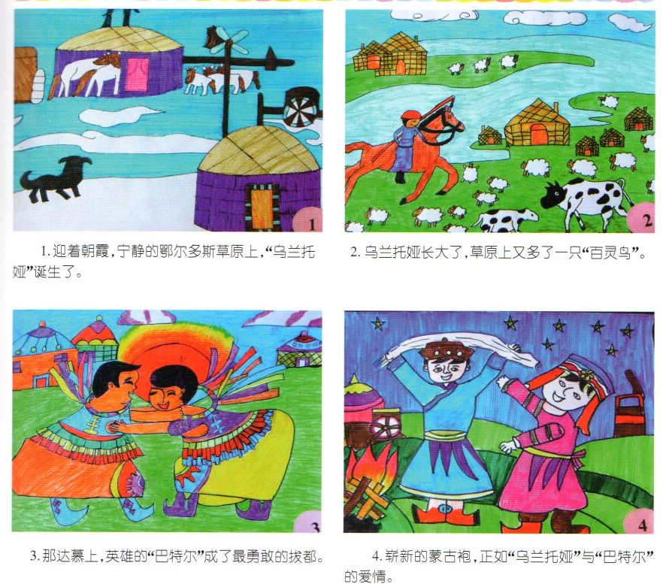
附件2：
“大众美育馆——小画笔，画世界”全国少年儿童
图文创作征集工作报名推荐表
作品信息
作品名称
作品种类
推荐单位
作者信息
姓 名 |  | 性别 |  | 民族 |  |  | 出生年月
所在学校 |  |  |  |  |  |  | 指导教师
身份证号 |  |  |  |  |  |  | 监护人
通讯地址 |  |  |  |  |  |  | 邮政编码
手机 |  |  |  | 电子邮件
原创及授权声明 | 我已阅读、理解并接受“大众美育馆——小画笔，画世界”全国少年儿童图文创作征集工作的相关规则要求，申报作品系个人原创，并保证所填事项属实。  本作品作者及监护人完全了解该工作有关保留、使用作品的规定，同意保留并向相关部门或机构送交作品原件，允许作品被查阅和借阅。本人授权工作主办方可以将本作品的全部或部分内容存入大众美育馆或有关数据库进行检索和展示，可以采用影印、缩印或扫描等复制手段保存和发表，可用于全国文化信息资源共享工程各项公益性文化服务。  监护人签名：  日期：
推荐单位意见 | （推荐单位公章）  日期：

